**第三循环文档**

团队名称：

提交时间：

**备选方案分析表**

备选方案标识号：

制作日期：

制作人：

基本描述：

解决问题的目标：

解决方案1：

|  |  |
| --- | --- |
| 主要特征 | |
| 优势 | 缺陷 |
|  |  |

解决方案2：

。。。。。。。。。。。。

**软件架构设计文档**

文档更新记录：

|  |  |  |  |
| --- | --- | --- | --- |
| **版本** | **作者** | **版本描述** | **日期** |
| V1.0 | 熊叶伟 | 团队架构评审会议后的第一次更新 | 2020.05.30 |
|  |  |  |  |

引言：

|  |  |
| --- | --- |
| **内容和说明** |  |
| 1）编写目的 | 本文档提供师生信息分享系统架构概览，采用若干架构视图描述系统的不同方面，以便表示构造系统所需要的重要架构决策 |
| 2）对象和范围 | 本文档的读者是“六个核桃”组的所有成员，用于指导下一循环的代码开发和测试工作。 |
| 3）参考文献 | 无 |
| 4）名词与术语 | 无 |

系统的分层架构：

逻辑层

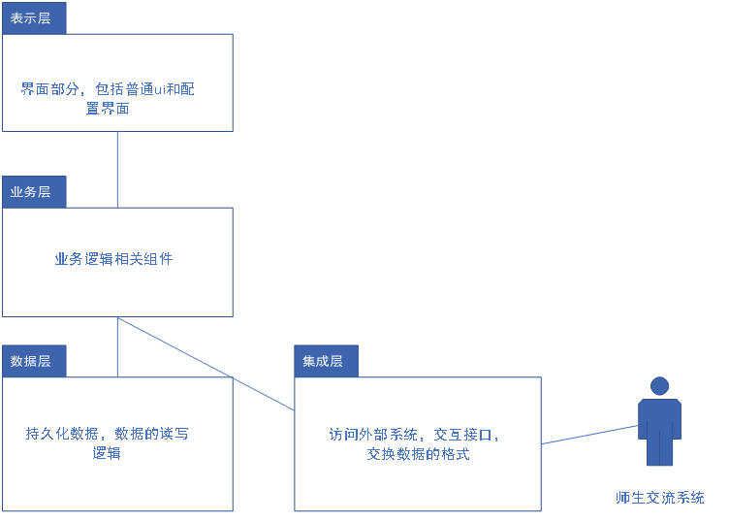

物理层

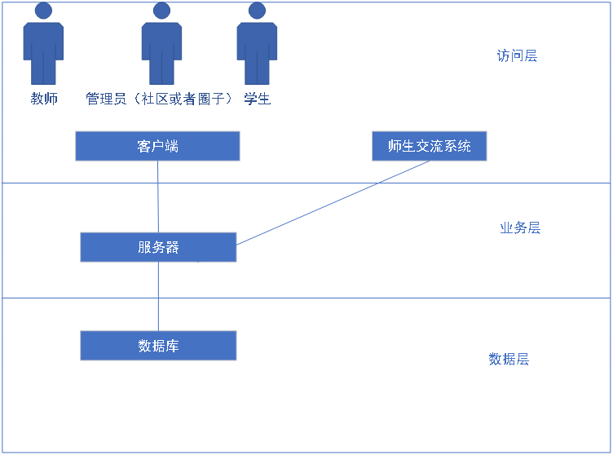

系统的软件架构设计：

|  |  |
| --- | --- |
| 组件名称 | 描述 |
| UI | 用来展示界面效果并且获取用户输入 |
| IController | 控制器，用来获取用户输入，并调用具体业务模块 |
| 信息首页 | 划分的具体的业务模块，拥有不同的接口用以处理各种业务 |
| 信息发布 | 划分的具体的业务模块，拥有不同的接口用以处理各种业务 |
| 交流圈子 | 划分的具体的业务模块，拥有不同的接口用以处理各种业务 |
| 个人主页 | 划分的具体的业务模块，拥有不同的接口用以处理各种业务 |
| 账号管理 | 划分的具体的业务模块，拥有不同的接口用以处理各种业务 |
| 问题反馈 | 划分的具体的业务模块，拥有不同的接口用以处理各种业务 |
| 信息监控 | 划分的具体的业务模块，拥有不同的接口用以处理各种业务 |
| Entity | 该模块用来将从数据库中获取的数据封装成数据实体 |

组件图及其接口说明：

系统的组件层：

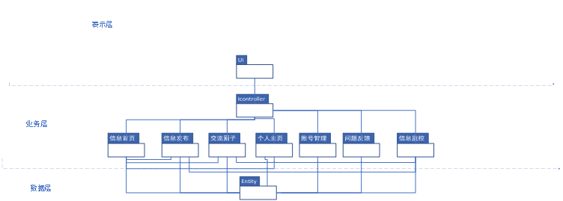

对接口的描述如下表,这里需要注意的地方是，每个接口的返回值代表着不同含义，如1代表成功，-1失败。

|  |  |  |  |
| --- | --- | --- | --- |
| 接口ID | 接口说明 | 接口信息 | |
| I1 | 连接“信息首页“和”个人主页“ | 语法 | showMessageLIst(待进入主页的id) |
| 前置条件 | 无 |
| 后置条件 | 如果是他人查看个人主页需要有对应权限 |
| I2 | 连接“信息首页”和“个人主页”、“交流圈子” | 语法 | search(待搜索信息) |
| 前置条件 | 用户输入的信息合法 |
| 后置条件 | 如果有符合的搜索结果才能显示 |
| I3 | 连接“信息首页”和“信息发布”、“交流圈子”、“个人主页” | 语法 | changePanel(快捷功能按钮编号) |
| 前置条件 | 用户点击了快捷功能按钮中的某一个 |
| 后置条件 | 无 |
| I4 | 连接“信息发布”和“信息发布” | 语法 | publish(已编辑的信息) |
| 前置条件 | 用户已经编辑好待发布的信息 |
| 后置条件 | 无 |
| I5 | 连接“信息发布”和“信息发布” | 语法 | modify(已编辑的信息) |
| 前置条件 | 用户已经编辑好欲修改的信息 |
| 后置条件 | 用户具有修改该消息的权限 |
| I6 | 连接“信息发布”和“信息发布” | 语法 | delete(待删除信息) |
| 前置条件 | 用户已选择了待删除的信息 |
| 后置条件 | 用户具有删除该消息的权限 |
| I7 | 连接“信息发布”和“信息发布” | 语法 | transmit(代转发对象，代转发内容) |
| 前置条件 | 用户已经选择了代转发对象和代转发内容 |
| 后置条件 | 用户具有转发的权限 |
| I8 | 连接“信息发布”和“信息发布” | 语法 | like(点赞的内容) |
| 前置条件 | 用户选择了待点赞的内容 |
| 后置条件 | 无 |
| I9 | 连接“信息发布”和“信息发布” | 语法 | publish(待评论内容，评论内容) |
| 前置条件 | 用户选择了待评论的内容，且写好了评论的内容 |
| 后置条件 | 无 |
| I10 | 连接“信息发布”和“信息发布” | 语法 | modify(待修改的内容，新修改的内容) |
| 前置条件 | 用户选择了待修改的内容，且输入了新修改的内容 |
| 后置条件 | 无 |
| I11 | 连接“信息发布”和“信息发布” | 语法 | delete(待删除的评论) |
| 前置条件 | 用户选择了待删除的评论 |
| 后置条件 | 用户具有删除的权限 |
| I12 | 连接“交流圈子”和“交流圈子” | 语法 | Create(创建的圈子的各种信息) |
| 前置条件 | 用户填写好了待创建圈子的各种信息，包括图片和文本 |
| 后置条件 | 无 |
| I13 | 连接“交流圈子”和“交流圈子 | 语法 | apply(用户身份id，用户待申请加入的圈子，申请内容) |
| 前置条件 | 用户选择了某个圈子并填写了申请信息 |
| 后置条件 | 无 |
| I14 | 连接“交流圈子”和“交流圈子” | 语法 | showCircleList(圈子列表按钮编号) |
| 前置条件 | 无 |
| 后置条件 | 用户存在有加入的圈子 |
| I15 | 连接“交流圈子”和“交流圈子” | 语法 | showMemberList(圈子成员按钮编号) |
| 前置条件 | 无 |
| 后置条件 | 无 |
| I16 | 连接“交流圈子”和“交流圈子” | 语法 | choose(圈子成员头像对应的成员id) |
| 前置条件 | 用户选择了某个圈子成员 |
| 后置条件 | 无 |
| I17 | 连接“交流圈子”和“交流圈子” | 语法 | sendNews(待发送的信息) |
| 前置条件 | 用户编辑好了待发送的信息，包括文本和图片 |
| 后置条件 | 无 |
| I18 | 连接“交流圈子”和“交流圈子” | 语法 | getNews(发送方id，发送方发送的信息) |
| 前置条件 | 无 |
| 后置条件 | 无 |
| I19 | 连接“交流圈子”和“交流圈子” | 语法 | showNews(双方的id) |
| 前置条件 | 用户双方已经进行了聊天，否则显示空界面 |
| 后置条件 | 无 |
| I20 | 连接“交流圈子”和“交流圈子” | 语法 | set(设置信息) |
| 前置条件 | 用户填写好了设置信息 |
| 后置条件 | 用户具有设置的权限 |
| I21 | 连接“交流圈子”和“交流圈子” | 语法 | acceptMember(圈子id，待加入成员id) |
| 前置条件 | 待加入成员已经申请加入圈子 |
| 后置条件 | 无 |
| I22 | 连接“交流圈子”和“交流圈子” | 语法 | kickMember(圈子id，待移出成员id) |
| 前置条件 | 待移出成员处于该圈子成员列表中 |
| 后置条件 | 无 |
| I23 | 连接“交流圈子”和“交流圈子” | 语法 | setPosition(当前拥有者id，待转让者id，圈子id) |
| 前置条件 | 用户选择了待转让成员 |
| 后置条件 | 无 |
| I24 | 连接“个人主页”和“个人主页” | 语法 | set(用户id，设置信息) |
| 前置条件 | 用户选择了各种设置按钮 |
| 后置条件 | 无 |
| I25 | 连接“个人主页”和“个人主页” | 语法 | show(用户id) |
| 前置条件 | 用户选择了“点击查看”按钮 |
| 后置条件 | 无 |
| I26 | 连接“个人主页”和“个人主页” | 语法 | showList(用户id) |
| 前置条件 | 用户选择了“显示好友列表”按钮 |
| 后置条件 | 无 |
| I27 | 连接“个人主页”和“个人主页” | 语法 | showPage(用户id，待查看的好友的id) |
| 前置条件 | 用户成选择了某个好友，并点击了“查看主页”按钮 |
| 后置条件 | 无 |
| I28 | 连接“个人主页”和“个人主页” | 语法 | apply(用户id，待添加的好友的id) |
| 前置条件 | 用户选择了待添加的好友 |
| 后置条件 | 无 |
| I29 | 连接“个人主页”和“个人主页” | 语法 | delete(用户id，待删除好友的id) |
| 前置条件 | 用户选择了待删除的好友 |
| 后置条件 | 无 |
| I30 | 连接“个人主页”和“个人主页” | 语法 | choose(用户id，待聊天好友的id) |
| 前置条件 | 用户选择了某个好友并点击了“私聊”按钮 |
| 后置条件 | 无 |
| I31 | 连接“个人主页”和“个人主页” | 语法 | sendNews(待发送信息) |
| 前置条件 | 用户编辑好了待发送的信息，包括文本和图片 |
| 后置条件 | 无 |
| I32 | 连接“个人主页”和“个人主页” | 语法 | getNews(用户id，好友id，私聊信息) |
| 前置条件 | 无 |
| 后置条件 | 无 |
| I33 | 连接“个人主页”和“个人主页” | 语法 | showNews(用户id，好友id) |
| 前置条件 | 用户选择了待查看聊天信息的好友 |
| 后置条件 | 无 |
| I34 | 连接“账号管理”和“账号管理 | 语法 | login(登录信息) |
| 前置条件 | 用户填写了合法的登录信息，包括用户名，密码，验证码 |
| 后置条件 | 用户名和密码匹配，验证码正确 |
| I35 | 连接“账号管理”和“账号管理 | 语法 | retrive(用户id，找回信息) |
| 前置条件 | 用户填写了找回信息，包括用户id，证明信息等 |
| 后置条件 | 用户输入的信息全部正确 |
| I36 | 连接“账号管理”和“账号管理 | 语法 | modify(用户信息，修改后的密码) |
| 前置条件 | 用户填写了合法的用户信息以及待修改的秘密 |
| 后置条件 | 用户填写的用户信息正确 |
| I37 | 连接“账号管理”和“账号管理 | 语法 | getVerificationCode(用户id，邮箱) |
| 前置条件 | 用户填写了合法的邮箱以及用户信息 |
| 后置条件 | 无 |
| I38 | 连接“账号管理”和“账号管理“ | 语法 | setEmail(用户id，邮箱) |
| 前置条件 | 用户填写了正确的用户信息和邮箱信息 |
| 后置条件 | 无 |
| I39 | 连接“账号管理”和“账号管理“ | 语法 | send(反馈内容) |
| 前置条件 | 已有用户填写了反馈内容，包括文本和图片 |
| 后置条件 | 无 |
| I40 | 连接“账号管理”和“账号管理“ | 语法 | handle(反馈内容) |
| 前置条件 | 用户选择了某条反馈进行处理 |
| 后置条件 | 无 |
| I41 | 连接“账号管理”和“账号管理“ | 语法 | Send（举报内容） |
| 前置条件 | 已有用户填写了举报内容，包括文本和图片 |
| 后置条件 | 无 |
| I42 | 连接“账号管理”和“账号管理“ | 语法 | handle(举报内容) |
| 前置条件 | 用户选择了某条反馈进行处理 |
| 后置条件 | 无 |
| I43 | 连接“信息监控“和”信息发布“ | 语法 | show(用户id) |
| 前置条件 | 用户具有查看所有已发布信息的权限 |
| 后置条件 | 无 |
| I44 | 连接“信息监控“和”信息发布“ | 语法 | top(动态id) |
| 前置条件 | 用户选中了某条动态 |
| 后置条件 | 无 |
| I45 | 连接“信息监控“和”信息发布“ | 语法 | delete(动态id) |
| 前置条件 | 用户选中了某条动态 |
| 后置条件 | 无 |
| I46 | 连接“信息监控“和”交流圈子“ | 语法 | search(搜索内容) |
| 前置条件 | 用户输入的搜索内容合法 |
| 后置条件 | 搜索的结果存在，否则返回空界面 |
| I47 | 连接“信息监控“和”交流圈子“ | 语法 | showList(圈子id) |
| 前置条件 | 用户点击被举报的圈子按钮 |
| 后置条件 | 无 |
| I48 | 连接“信息监控“和”交流圈子“ | 语法 | showMessage(被举报的圈子id) |
| 前置条件 | 用户选中了某个被举报的圈子 |
| 后置条件 | 无 |
| I49 | 连接“信息监控“和”交流圈子“ | 语法 | showChat(圈子id) |
| 前置条件 | 用户选中了某个被举报的圈子 |
| 后置条件 | 无 |
| I50 | 连接“信息监控“和”交流圈子“ | 语法 | takeOver(圈子id，用户id) |
| 前置条件 | 用户选中了某个圈子，并点击了“接管圈子“按钮 |
| 后置条件 | 无 |

**集成测试计划**

文档更新记录：

|  |  |  |  |
| --- | --- | --- | --- |
| **版本** | **作者** | **版本描述（应该说明做了哪些修改及修改的标识等）** | **日期** |
|  |  |  |  |
|  |  |  |  |

（1）集成测试计划概述

。。。。。。。。。。。。

（2）集成测试的范围和资源

。。。。。。。。。。。。

（3）待测试的清单和顺序

。。。。。。。。。。。。

（4）集成测试结束交付产物

。。。。。。。。。。。。

（5）执行集成测试的入口条件和出口条件

。。。。。。。。。。。。

（6）如何判断集成测试用例通过

。。。。。。。。。。。。

（7）如何判断集成测试用例失败以及失败后的行为

。。。。。。。。。。。。

**集成测试用例**

相关组件及消息：

|  |  |
| --- | --- |
| **相关的系统层次** | **相关的组件** |
|  |  |
|  |  |

|  |  |  |  |
| --- | --- | --- | --- |
| **消息编号** | **消息名** | **消息发送者** | **消息接收者** |
|  |  |  |  |
|  |  |  |  |
|  |  |  |  |

集成测试用例1：

测试用例标题：

设计人员：

测试用例表：

。。。。。。。。。。。。

集成测试用例2：

测试用例标题：

设计人员：

测试用例表：

。。。。。。。。。。。。

**第三循环项目计划文档**

格式参照第二循环项目计划文档

第四循环主要内容包括：详细设计、团队编码活动、对单元的测试、执行测试的实践、团队内部评审